Volunteer를 모집합니다.

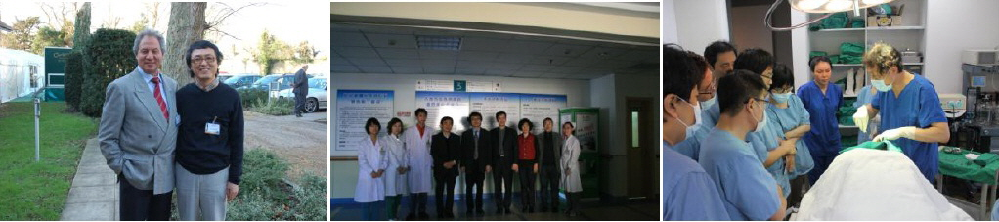

미용성형을 배우고자 하시는 의사선생님들을 위한 “텔레비젼 미용성형 아카데미”에 수술을 받으시기 원하시는 Volunteer를 모집합니다.
Volunteer로 수술을 받으시는 분은 여러 의사선생님들이 지켜보는 가운데에 수술이 진행되므로 다소의 불편함이 있으실 수 있으며, 수술에 따라 무료 또는 재료비 만을 부담하시는 비용으로 수술을 받으실 수 있습니다.
수술은 텔레비젼 미용성형클리닉 고석신 원장이 직접 시술하시며 비용이 드는 시술의 경우와 모든 과정은 동일합니다.

2012년 10월 20일~21일 : 코 성형(융비술 및 코끝 성형)
코 성형(융비술 및 코끝 성형) 대상자 2인 : 마취 및 재료비 부담
11월 중: 종아리 성형(종아리 퇴축술) 아카데미
종아리 성형(종아리 퇴축술) 대상자 2인 : 마취 및 재료비 부담
2013년 1월 중: 눈 성형 아카데미
절개 쌍꺼풀 1인, 눈매교정술 1인, 매몰 쌍꺼풀2인, 앞트임 대상자 2인: 무료
2013년 2월 중: 눈썹 거상술, 하안검 성형술 아카데미
눈썹 거상술 2인, 하안검 성형술(눈밑 성형) 2인 : 무료

추후 실을 이용한 안면 거상술, 안면 지방이식, 미니 지방흡입 등도 계획되어 있으며 지원자는 상담 후 결정하며 시술 여건 및 지원 순서에 따라 선발합니다.
(모든 자료는 학술적으로만 사용되며 상업적으로 이용되지 않습니다. 초상권 침해의 여지는 없습니다.)

연락처: 042-488-9880

